  - 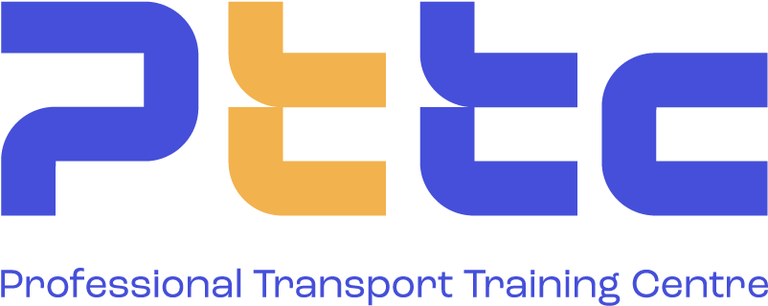
Agrément OIF/ADR-011
www.pttc.be

Formations de conseiller à la sécurité ADR

En partenariat avec des centres spécialisés, PTTC vous propose des formations pour conseillers à la sécurité ADR dont les plannings détaillés et les formulaires d’inscription sont disponibles sur simple demande à :
liliane@pttc.be – tél. : 04/361.40.94.
Formations
- 4460 Bierset
Initiation toutes classes sauf 1, 2 et 7 (explosifs, gaz, radioactifs) :
- Semaine 14 au 18/10
- 7730 Estaimpuis
Initiation toutes classes sauf 1, 2 et 7 (explosifs, gaz, radioactifs) :
- Semaine du 07 au 11/10
Recyclage toutes classes sauf 1, 2 et 7 (explosifs, gaz, radioactifs) :
- Mardi 08, mercredi 09, jeudi 10/10
- Namur (5004 Bouge)
Initiation toutes classes sauf 1, 2 et 7 (explosifs, gaz, radioactifs) :
- Semaine du 14 au 18/10
Recyclage toutes classes sauf 1, 2 et 7 :
- Mercredi 16, jeudi 17 et vendredi 18/10
- 4530 Villers-le-Bouillet
Initiation toutes classes sauf 1, 2 et 7 (explosifs, gaz, radioactifs) :
- Mercredi 30/10, lundi 04, mercredi 06, jeudi 07 et vendredi 08/11
Initiation classe 2 (gaz)
- Mardi 12 et mercredi 13/11
Recyclage toutes classes sauf 1, 2 et 7 (explosifs, gaz, radioactifs) :
- Mercredi 30/10, lundi 04/11 et mercredi 06/11
Recyclage classe 2 (gaz)
- Mardi 12 et mercredi 13/11
Examens
Les examens sont organisés par l’ITLB asbl, centre d’examen agréé.
Ils se déroulent dans ses locaux : rue Archimède 5 à 1000 Bruxelles.

Voici les dates des examens :
  - samedi 19 octobre
  - samedi 23 novembre
  - samedi 14 décembre

Des informations sont publiées sur le site : www.itlb.be.

